一、 物联网的基本概念
互联网技术发展到今天，大家都已经非常熟悉了，它已经深深地置入到我们的生活，学习和工作等各个方面，我们通过互联网可以了解世界上每个角落的新闻，可以下载图片、音乐、软件等，可以聊天、收发邮件，实际上，当今的人们已经离不开电脑，离不开互联网了，没有互联网，我们的生活就会感到枯燥乏味。
互联网就是把全世界所有个人计算机联结在一起，构成网络，每个人的资源共享，互联网的发展，给我们每个独立的个人，提供了海量数据，对我们的生活产生巨大的影响。可以说，没有互联网，我们什么都做不好。
互联网仅仅是把个人的计算机联结到一起了，起到了人与人的交流作用。那么，我们是否可以设想一下，如果我们能够把一个物体或物件或设备，改变成一个“计算机”，然后，联接到互联网上去，那又会有怎样的结果呢？是不是，我们也可以直接和物件进行交流了呢？答案是肯定的。这就是“物联网”的最初设想。
有了物联网，我们对世界的了解将更加深入，当你开车在高速公路上，你可以知道地面的温度，你可以知道轮胎的气压，当你将要回到家中时，可以提前打开家中的空调，可以提前烧开温水。当你出差时，你可以随时了解家中的状况。
物联网是互联网发展的延伸，在这个网络里，不仅有人的存在，更有大量的“物”存在，你可以通过网络去了解物，物也可以通过网络向人反馈它本身的信息，当然，物与物之间也是可以交流和沟通的，因为我们已经为每个入网的“物”安装了微型电脑。所以，物联网技术的发展，将会对我们的生活产生史无前例的影响，是我们从信息世界走向智能世界的必然结果。
二、 物联网的基本架构
物联网的建立一般具有三个基本要素。
第一， 信息感知层面，其作用是能够将物件的物理参数转换成电参数和数字信息，以便于网络传送。
第二， 信息传送层面，没有信息传送，物和物之间就没有交流和活力。
第三， 信息处理中心，也就是应用层面，海量的信息数据处理，是我们的最终目的，有了它，才能实现我们“智慧地球”的目的。
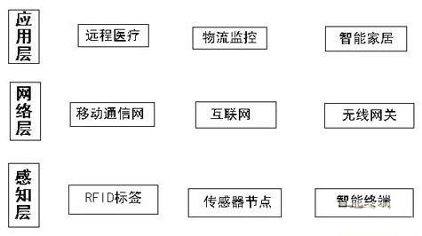
物联网络的基本架构
三、 应用实例：
北京山腾仪器仪表公司设计的“社区电动车充电站系统”就是一个典型的物联网应用实例。该系统由智能插座，底层通信线缆，控制主机（网关）和管理中心等组成（见下图）。
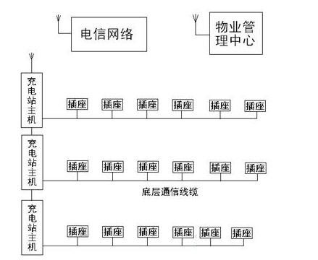
社区电动车管理系统架构图
智能插座是这个系统的关键节点，每个智能插座内都嵌入了一个微电脑芯片，它能将每一辆正在充电的车辆信息不断地传送到主机上，它的主要功能有以下几点。
1、 自动识别充电器，防止其他电器窃电。
2、 用户电池充满后，自动关闭电源，防止长期供电，而导致电线起火。
3、 智能插座配备激光防盗锁，瞬间报警，万无一失。
4、 具有充电保护功能，充电插销被人为拔下时，自动断电。
5、 具有过载保护功能，超载自停，杜绝多人共用一个插座充电。
充电站主机是这个系统的网关，通过它可以使插座上的信息，顺利地传输到移动电信网上，再通过电信网，与物管中心的计算机连接到一起。同时，它还具有对充电用户的身份识别功能，用户通过在主机上刷卡，身份得到确认后，智能插座才能开始给电动车充电，用户的电费寄存在管理中心的数据库内，当某一用户开始充电后，管理中心的计算机，就会按照充电时间扣除用户相应的电费。
物管中心的计算机同时也可以连接到互联网上，使用户可以在家里，通过网络知道自己车辆的充电状态，可以随时停止充电，还可知道自己帐户上的余额，并能及时充值，当充电插座被人恶意拔下或者当电池充满后，还可以通过手机，立即通知用户。
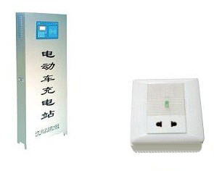
图左为充电站主机实物 图右智能插座实物图
社区电动车充电站的建立，为用户带来了极大便利，它使我们初步感受到了“物联网”技术发展的成果。
物联网技术的发展，必将给我们带来及其美好的未来，也会使我们的世界更具智慧和魅力。

